
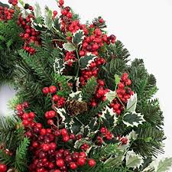
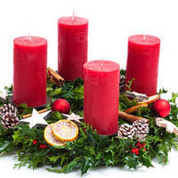
Joyeux Noël
LA CROISERE
Pour 1 personne :
- ½ Langouste
- 6 Crevettes cuites 30/50
- 3 Langoustines cuites 20/40
- 100G de bulots cuits
- 2 Crevette cuites 20/30
- 20G de crevettes grises
- 6 huitres n°3

PLATEAU ROND
- 150 g de Bethmale lacore
- 150g de Cosso brebis
- 100g de Bethmale chèvre
- 130g de Cosso 3 laits
- 130 g de Cosso vache
- 120g de Cosso vache, brebis
PLATEAU RECTANGLE
- 150g de Bethmal lacore
- 150g de Cosso brebis
- 100g de Bethmale chèvre
- 150g de Cosso 3 laits
L’ESCALE
Pour 1 personne
- ½ Tourteau
- 6 Crevettes cuites 30/50
- 4 Langoustines cuites 20/40
- 100G de bulots cuits
- 20G de crevettes grises
- 6 Huitres n°3

